第一步：
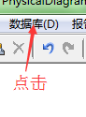

选择Generate Database..选项
第二步：
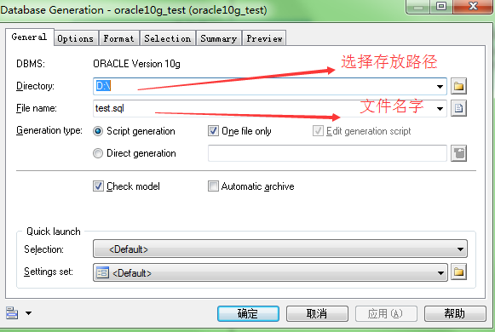
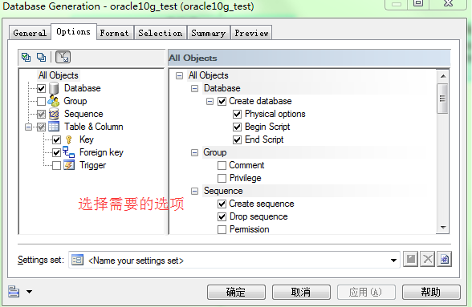
第三步:

第四步：
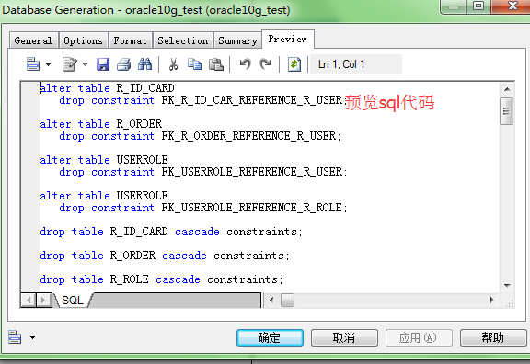
第五步数据的导入:
PLSQL中选择Command window选项

